Atividade prática de Análise e Qualidade de Software

Atividade 12 – Prática

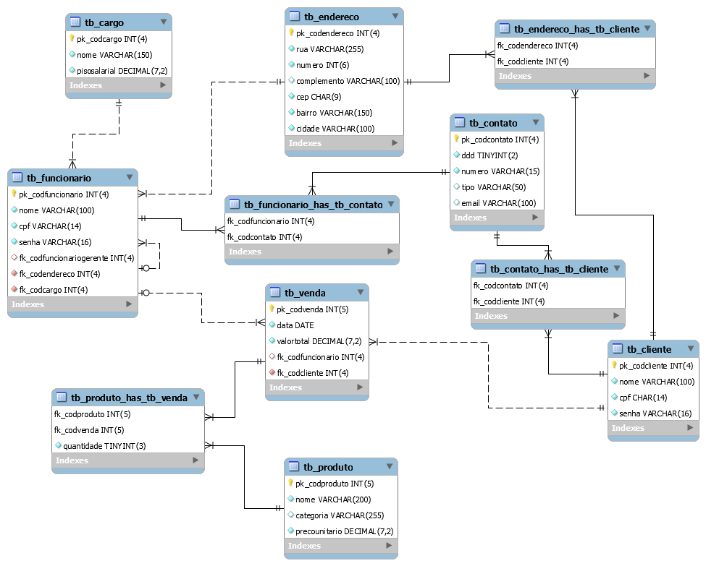
Atividade
1 - Desenvolva o modelo físico do diagrama lógico acima e salve todo o script SQL em um arquivo texto no word, wordpad ou notepad++ (sugestões de programas).

A entrega dessa atividade será até sexta-feira às 23:59
Obs.:

Para criar o modelo físico você poderá usar os seguintes recursos:

Para computador podes utilizar o programa MySQL Workbench
Tutorial de como baixar e instalar: https://www.youtube.com/watch?v=fmerTu7dWk8
Obs.: O meu ficou longo e bugado

Outra opção para quem quer fazer no celular podem usar esse : https://demo.phpmyadmin.net/STABLE/server_sql.php

Usuário: root
Senha: “sem senha”

Obs. Se não conseguirem pelo computador ou celular, podem fazer em uma folha de caderno, sem problemas.

